Московский авиационный институт

(национальный исследовательский университет)

Факультет «Компьютерные науки и прикладная математика»

Курсовая работа
по курсу
«Системы программирования»
IV семестр

«Реализация алгоритма построения LR(k) анализатора на основе активных префиксов и отношения OBLOW»

Студент: Боташев А.Р.
Группа: М8О-201Б-21

Руководитель: Киндинова В. В.

Оценка:
Дата:

Москва, 2023

LR(k) анализатор
КС - грамматика G = (T, V, P, S) является LR(k)-грамматикой, если просмотрев только часть кроны дерева вывода в этой грамматике, расположенной слева от данной внутренней вершины, часть кроны, выведенную из нее, и следующие k символов входной цепочки, можно установить правило вывода, которое было применено к этой вершине при порождении входной цепочки.
Грамматики, для которых можно построить детерминированный восходящий анализатор, называются LR(k)-грамматиками (входная цепочка читается слева (Left) направо, выходом анализатора является правый (Right) разбор, k-число символов входной цепочки, на которое можно “заглянуть” вперед для выделения основы).
Системы, распознающие языки, порожденные подобной грамматикой, называются LR-анализаторами.
Если в процессе вывода цепочки правила грамматики применяются только к самому правому нетерминалу, говорят, что получен правый вывод цепочки.
Синтаксический LR-анализатор анализирует входную цепочку слева направо (L), и строит правый (R) вывод грамматики.

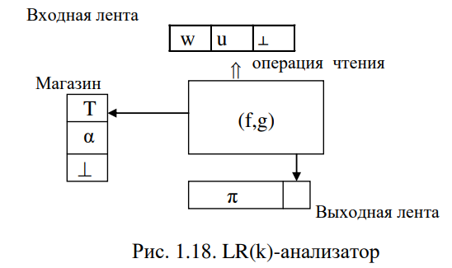

Активные префиксы и отношение OBLOW
Грамматическое вхождение – это символы полного словаря грамматики, снабженные двумя индексами. Первый индекс i задает номер правила грамматики, в правую часть которого входит данный символ, а второй индекс j – номер позиции символа в этой правой части.
Перед тем, как определить отношение OBLOW, определим множество OFIRST(u). Определим множество OFIRST(Y_{i}) (входит первым), в которое включим Y_{j} и все грамматические вхождения, с которых могут начинаться цепочки, выводимые из Y:
OFIRST(Y_{i}) = {Y_{j}} U {X_{i} | Y =>* Aβ => X_{α}β и X_{i} самое левое
грамматическое вхождение в правую часть правила A → X}

Множество OFIRST(Y_{i})
- private List<Symbol> OFirst(Symbol occur) // Возвращает множество OFIRST для грам. вхождения
- {
- var result = new List<Symbol>();
- result.Add(occur);
- foreach (var p in grammar.P) {
- var rhs = p.RHS;
- if (p.LHS == occur.symbol) {
- if (occur.symbol == rhs[0]) {
- result.Add(new Symbol(rhs[0].symbol, p.Id, 1));
- } else {
- var newResult = OFirst(new Symbol(rhs[0].symbol, p.Id, 1));
- result.AddRange(newResult);
- }
- }
- }
- return result;
- }

Определим отношение OBLOW (входит под) используя множество OFIRST, следующим образом:
X_{i} OBLOW Y_{j} - это множество {(X_{i}, Y_{j}) | A→ αX_{i}Z_{j}βP и Y_{j}∈OFIRST(Z_{j})}
OBLOW Y_{j} - это множество {(⟂, Y_{j}) | Yj ∈ OFIRST(S₀)}, где S₀ -
начальное вхождение.

Отношение Xi OBLOW Yj определяет множество Q грамматических вхождений Xi, для которых представляющие их магазинные символы могут встретиться в магазине непосредственно под символом, представляющим Yj.
Отношение OBLOW будем представлять в виде матрицы, содержащей n столбцов и (n+1) рядов, где n - число грамматических вхождений пополненной грамматики G. Первые n рядов матрицы отмечены грамматическими вхождениями, а последний ряд - маркером дна стека. Если Xi OBLOW Yj, то элемент матрицы, расположенный в ряде Xi и столбце Yj равен 1.

- // Нахождение матрицы отношения OBLOW и множества грамматических вхождений
- var oblow = new Dictionary<Symbol, Dictionary<Symbol, int>>();
- var allGrammarOccurs = new HashSet<Symbol>();
- foreach (var p in grammar.P)
- {
- var rhs = p.RHS;
- if (p.LHS == "П")
- {
- var symbol = new Symbol(rhs[0].ToString(), p.Id, 1);
- var botMarker = new Symbol("^", 0, 0);
- allGrammarOccurs.Add(botMarker);
- allGrammarOccurs.Add(symbol);
- var first = OFirst(symbol);
- oblow.Add(botMarker, new Dictionary<Symbol, int>());
- foreach (var occur in first)
- {
- oblow[botMarker].Add(occur, 1);
- }
- }
- else
- {
- for (int j = 0; j < rhs.Count; ++j)
- {
- var current = new Symbol(rhs[j].ToString(), p.Id, j+1);
- allGrammarOccurs.Add(current);
- if (j != rhs.Count - 1)
- {
- var first = OFirst(new Symbol(rhs[j + 1].ToString(), p.Id, j+2));
- oblow.Add(current, new Dictionary<Symbol, int>());
- foreach (var occur in first) oblow[current].Add(occur, 1);
- }
- }
- }
- }

Выполнение алгоритма описывается в терминах конфигураций, представляющих собой тройки вида (αT, ax, π), где αT – цепочка магазинных символов (Т-верхний символ магазина), ax – необработанная часть входной цепочки, π выход (строка из номеров правил), построенный к настоящему моменту времени.
Таблица состоит из двух подтаблиц – функции действия и функции переходов.
Входным символам с ленты соответствуют столбцы таблицы, символам магазина – строки.
Управление алгоритмом осуществляется двумя функциями, задаваемых в таблице:
1. По верхнему символу магазина и входному символу, определяется функция действия: ПЕРЕНОС или СВЕРТКА;
2. ПЕРЕНОС определяет значение функции перехода, равное магазинному символу, который нужно втолкнуть в магазин;
3. СВЕРТКА(i), однозначно определяет правило i для свертки.

Кодируемому магазинному символу соответствует единственное вхождение (детерменированный КА).
Необходимо определить функцию действий F(u) на множестве (Vp ∪ {×(T ∪ {ε}) по следующим правилам:
1. Если A → β – правило грамматики с номером i, то для конфигурации (αT, ax, π), где T кодирует цепочку β, F(u) = С(i) = (СВЕРТКА, i).
Если магазинному символу u соответствует только одно грамматическое вхождение Xi, являющееся самым правым вхождением в i-е правило вывода грамматики G, то все элементы ряда, помеченной г, имеют значение (СВЕРТКА, i).
2. Если A → β – правило грамматики с номером i, то для конфигурации (αT, ax, π), где u кодирует некий префикс цепочки β (но не саму основу), F(u) = Перенос.
3. Для конфигурации (S0, π), где S0 кодирует цепочку S, F(u) = ДОПУСК.
4. В противном случае, F(u) = ОШИБКА.

Рассмотрим на примере:
Исходная грамматика:
G = (T, V, P, S), где
T = {a, c, d, k}, V = {S, A, B, C, D, V, V’}, S₀ = S
P:
p₁: S → AB
p₂: A → CD
p₃: B → a
p₄: B → dV
p₅: C → d
p₆: D → c
p₇: V → k
p₈: V → kV’
p₉: V’ → k
p₁₀: V’ → kV’

Построим матрицу отношения OBLOW

OBLOW | S₀ = S | A₁ | B₁ | C₂ | D₂ | a₃ | d₄ | V₄ | d₅ | c₆ | k₇ | k₈ | V’₈ | k₉ | k₁₀ | V’₁₀
S₀ = S
A₁ |  |  | 1 |  |  | 1 | 1
B₁
C₂ |  |  |  |  | 1 |  |  |  |  | 1
D₂
a₃
d₄ |  |  |  |  |  |  |  | 1 |  |  | 1 | 1
V₄
d₅
c₆
k₇
k₈ |  |  |  |  |  |  |  |  |  |  |  |  | 1 | 1 | 1
V’₈
k₉
k₁₀ |  |  |  |  |  |  |  |  |  |  |  |  |  | 1 | 1 | 1
V’₁₀
⊥ | 1 | 1 |  | 1 |  |  |  |  | 1

Если A OBLOW B, то на пересечении строки A со столбцом B пишем 1.

Теперь на основе правил заполнения, построим:

Символ грамматики | Магазинный символ | Кодируемая цепочка | Операции
S₀ = S | S₀ | $⊥$S | Д
A | A₁ | A | П
B | B₁ | AB | C₁
C | C₂ | C | П
D | D₂ | CD | С₂
V | V₄ | dV | C₄
V’ | V’₈  V’₁₀ | kV’  kV’ | C₈  C₁₀
a | a₃ | a | C₃
c | C₆ | c | C₆
d | d₅ | d | C₅
k | k₇  k₈  k₉  k₁₀ | k  k  k  k | C₇  П  C₈  П

Для каждого магазинного символа (за исключением S₀ и ┴), кодируемая цепочка является префиксом правой части некоторого правила грамматики.
Индекс каждого символа соответствует номеру правила, префикс правой части которого кодируется этим символом. И наоборот, каждый непустой префикс правой части правила кодируется некоторым магазинным символом.
Символ переносится в магазин только в том случае, если он кодирует цепочку, «совместимую» с цепочкой, которая будет находиться в магазине после переноса.
Цепочка, кодируемая данным магазинным символом, совместима с цепочкой в магазине, если она является суффиксом магазинной цепочки после переноса данного символа.

- // Построение промежуточной матрицы для таблицы переходов g(X)
- var building = new Dictionary<Symbol, Dictionary<Symbol, List<Symbol>>>();
- HashSet<Symbol> nonDeterministic = new HashSet<Symbol>();

- foreach (var x in allGrammarOccurs) {
- building.Add(x, new Dictionary<Symbol, List<Symbol>>());
- foreach (var y in allGrammarOccurs) {
- if (y != "^" && oblow.ContainsKey(x) && oblow[x].ContainsKey(y)) {
- if (!building[x].ContainsKey(y.symbol))
- building[x].Add(y.symbol, new List<Symbol>());
- building[x][y.symbol].Add(y);
- if (building[x][y.symbol].Count > 1) {
- foreach (var bad in building[x][y.symbol]) {
- nonDeterministic.Add(bad);
- }
- }
- }
- }
- }

Построим таблицу переходов(с помощью матрицы отношения OBLOW):
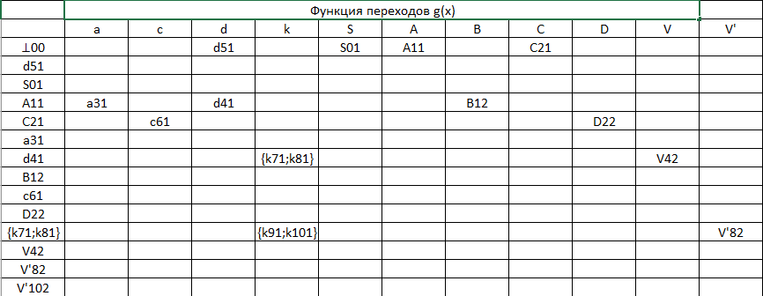

Для построения таблицы функции Перенос-Свертка для каждого правила необходимо:
- Если символ кодирует всю правую часть правила (то есть символ является самым правым) - значение действия в этом символе - СВЕРТКА
- Если символ кодирует не всю правую часть правила (то есть символ не является самым правым) - значение действия в этом символе - ПЕРЕНОС
- На пересечении S0 и ┴ значение функции действия - ДОПУСК.
- Во всех незаполненных ячейках значение функции действия - ОШИБКА
Рассмотрим пример заполнения функции действий перенос-свертка на примере текущей грамматики:
p₁: S → AB
p₂: A → CD
p₃: B → a
p₄: B → dV
p₅: C → d
p₆: D → c
p₇: V → k
p₈: V → kV’
p₉: V’ → k
p₁₀: V’ → kV’

Изначально поставим на пересечении S0 и ┴ значение ДОПУСК.
Будем перебирать правила, в правых частях которых содержится терминал.
Для правила 3:
Если мы встретим на входной ленте терминал “a” и на вершине магазина будет находится символ “А1” - нужно сделать перенос “а” в магазин (смотри правило 1). Значит, на пересечении “A1” и “a” ставим значение ПЕРЕНОС.
Если мы встретим на входной ленте терминал “a” и на вершине магазина будет находится любой из символов, стоящий последним в любой из выведенных цепочек из “А1” - значит нам нужно сделать свертку(смотри правило 1). На пересечении “c6” и “а” ставим значение СВЕРТКА6, на пересечении “D6” и “a” ставим значение СВЕРТКА2
Для правила 4:
Если мы встретим на входной ленте терминал “d” и на вершине магазина будет находится символ “А1” - значит нам нужно сделать перенос “d” в магазин (смотри правило 1).
Если мы встретим на входной ленте терминал “d” и на вершине магазина будет находится символ “с6” или “D6” - нам необходимо сделать свертку(аналогично правилу 3)

Для правила 5:
если мы встретим на входной ленте терминал “d” и на вершине магазина будет находится маркет дна - значит нам нужно сделать перенос “d” в магазин (смотри правило 1).

Аналогично заполняем всю таблицу f(x) и объединяем ее с таблицей переходов.
Во всех незаполненных ячейках таблицы ставим значение ОШИБКА
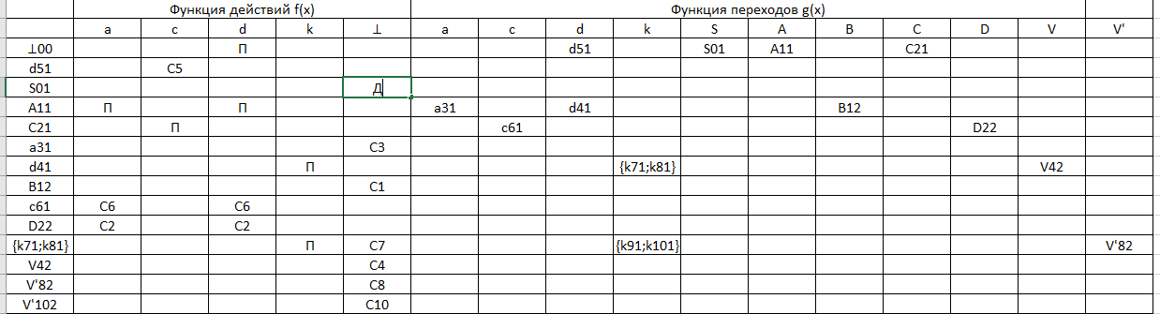

Наконец, можно убедиться в корректности ручного заполнения таблицы с помощью программы:

- var Z = new Dictionary<string, Dictionary<Symbol, string>>();
- var Vp = new HashSet<string>();
- var M = new Dictionary<string, List<Symbol>>();

- var alphabet = new List<Symbol>(grammar.T);
- alphabet.AddRange(grammar.V);
- foreach (var x in allGrammarOccurs) {
- if (nonDeterministic.Contains(x))
- continue;
- var XArray = new List<Symbol>();
- XArray.Add(x);
- string vX = GetVp(XArray, M);
- Vp.Add(vX);
- Z.Add(vX, new Dictionary<Symbol, string>());
- foreach (var t1 in alphabet) {
- if (t1 == "$" || t1 == "П")
- continue;
- if (!building.ContainsKey(x) || !building[x].ContainsKey(t1))
- continue;
- string vD = GetVp(building[x][t1], M);
- Vp.Add(vD);
- Z[vX].Add(t1, vD);
- if (building[x][t1].Count > 1 && !Z.ContainsKey(vD)) //добавлен if
- {
- Z.Add(vD, new Dictionary<Symbol, string>());
- foreach (var d in building[x][t1]) {
- foreach (var t2 in alphabet) {
- if (building.ContainsKey(d) && building[d].ContainsKey(t2)) {
- Z[vD].Add(t2, GetVp(building[d][t2], M));
- }
- }
- }
- }
- }
- }

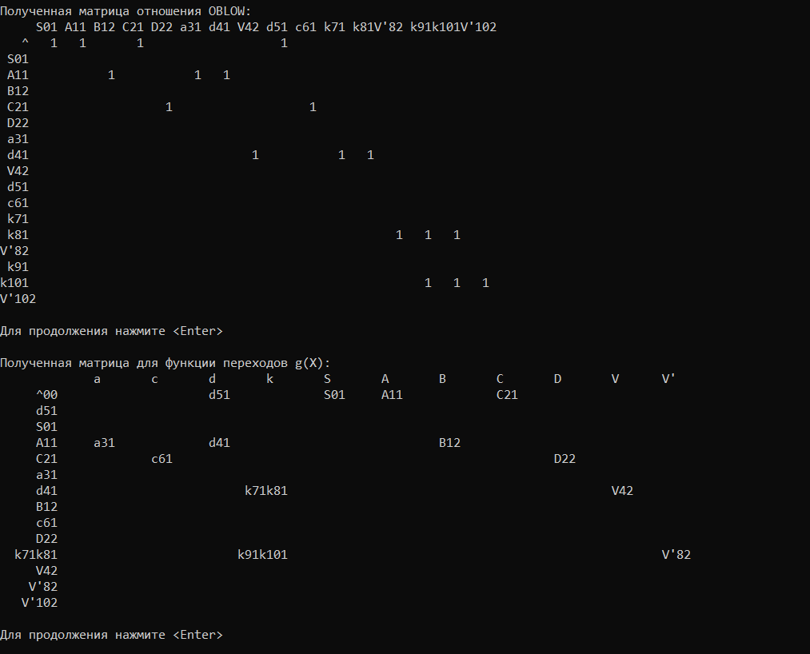
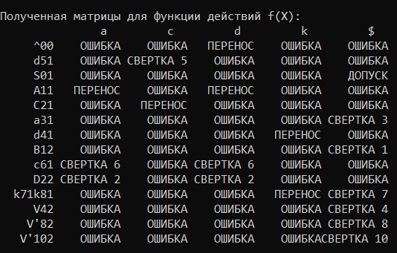
Видим, что программное и ручное заполнение совпадают.

Подробнее рассмотрим процесс работы LR(k) анализатора.
Пусть на входной ленте дана цепочка dcdkkk. Изначальная конфигурация автомата:
(⊥, dcdk⊥, ɛ)
Считывающая головка стоит на символе d, на вершине стека магазина находится маркер дна. Смотрим пересечение маркера дна и символа d в таблице функции Перенос-Свертка - указано действие ПЕРЕНОС. Следовательно, переносим символ d c входной ленты на вершину стека магазина. Для определения индекса d смотрим в таблицу функции переходов на пересечении ⊥ и символа d - там указан символ d с индексом 5. Значит, на вершину магазина переносится d₅
(⊥d₅, cdk⊥, ɛ)
Cчитывающая головка на c, на вершине магазина d₅. Определяем действие по функции действий - СВЕРТКА5. Смотрим на правило 5: C -> d. Определяем индекс, с которым мы должны свернуть терминал в нетерминал C с помощью функции переходов и делаем свертку: заменяем d₅ на вершине стека на C₂, затем записываем на выходную ленту номер правила, по которому произошла свертка:
(⊥C₂, cdk⊥, 5)
Cчитывающая головка на c, на вершине магазина C₂. Действие по таблице действий - ПЕРЕНОС. Индекс по таблице переходов - 6.
(⊥C₂с₆, dk⊥, 5)
Cчитывающая головка на d, на вершине магазина с₆. Действие по таблице действий - СВЕРТКА6. Индекс по таблице переходов - 2.
(⊥C₂D₂, dk⊥, 56)

Cчитывающая головка на d, на вершине магазина D₂. Действие по таблице действий - СВЕРТКА2. Индекс по таблице переходов - 2.
(⊥A₁, dk⊥, 562)
Cчитывающая головка на d, на вершине магазина A₁. Действие по таблице действий - ПЕРЕНОС. Индекс по таблице переходов - 4.
(⊥A₁d₄, k⊥, 562)
Cчитывающая головка на d₄, на вершине магазина k. Действие по таблице действий - ПЕРЕНОС. Индекс по таблице переходов - 4.
(⊥A₁d₄k₇, ⊥, 562)
Cчитывающая головка на ⊥, на вершине магазина k₇. Действие по таблице действий - СВЕРТКА7. Индекс по таблице переходов - 4.
(⊥A₁d₄V₄, ⊥, 5627)
Cчитывающая головка на ⊥, на вершине магазина V₄. Действие по таблице действий - СВЕРТКА4. Индекс по таблице переходов - 1.
(⊥A₁B₁, ⊥, 56274)
Cчитывающая головка на ⊥, на вершине магазина V₄. Действие по таблице действий - СВЕРТКА4. Индекс по таблице переходов - 1.
(⊥S₀, ⊥, 562741)
Cчитывающая головка на ⊥, на вершине магазина V₄. Действие по таблице - ДОПУСК. Анализатор принял строку.

